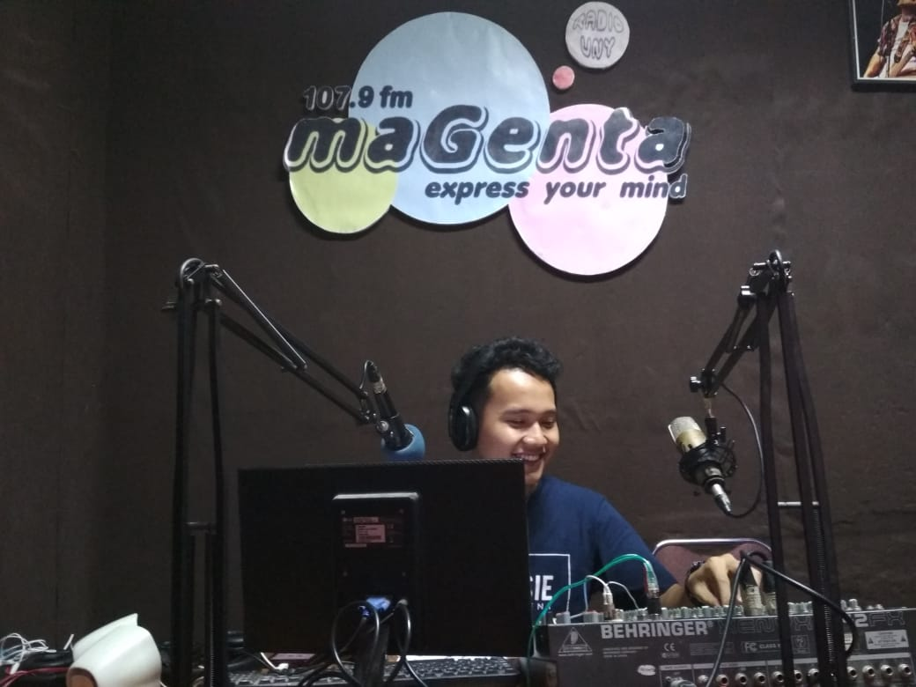**MAGENTA RADIO**

Magenta Radio adalah Unit Kegiatan Mahasiswa (UKM) yang berada dibidang penalaran yang dikelola oleh sekelompok mahasiswa Universitas Negeri Yogyakarta. Magenta Radio menjadi sarana atau wadah bagi mahasiswa yang ingin mengembangkan potensi dan bakatnya dalam bidang *broadcasting*, *public speaking* dan sekaligus bisa dijadikan sebagai batu loncatan untuk kamu yang ingin menjadi penyiar radio komersial. Magenta Radio sebagai radio komunitas tidak hanya melakukan siaran, namun sebagai wadah organisasi yang akan melatih jiwa organisasi dan kepemimpinan. Banyak kegiatan yang dilakukan Magenta Radio di antaranya membuat *event*, meliput acara yang sedang berlangsung, meliput konser musik, menjalin relasi dengan radio komunitas kampus lainnya maupun radio komersial dan masih banyak kegiatan lainnya yang dilakukan Magenta Radio yang pastinya akan bermanfaat untuk mengembangkan bakatmu^^

**Target Pendengar**

Mahasiswa dan masyarakat umum

(khususnya di lingkungan UNY)

**Jangkauan**

Temukan frekuensi radio kami di 107.9 FM radius 3 km

Atau streaming di magentaradio.uny.ac.id/streaming

**Lokasi**

Lokasi

Gedung Student Center Lantai 3 Sayap Barat Universitas Negeri Yogyakarta

**Contact Us**

Sms/WA : 0878 0010 1079

Twitter : @magentaradio

Instagram : @magenta.radio

Website : magentaradio.uny.ac.id